章复习**: 2.1** 服务器的结构类型有哪些？简单说明塔式服务器：像个硕大的柜子。低档服务器由于功能较弱，整个服务器的内部结构比较简单，所以机箱不大，都采用台式机箱结构。这类服务器在整个服务器市场中占有相当大的份额。

* 机架式服务器：[机架式服务器的](https://baike.baidu.com/item/%E6%9C%BA%E6%9E%B6%E5%BC%8F%E6%9C%8D%E5%8A%A1%E5%99%A8)外形看来不像计算机，而像交换机，有 1U（1U=1.75 英寸）、2U、4U 等

规格。机架式服务器安装在标准的 19 英寸机柜里面。这种结构的多为功能型服务器

* 刀片式服务器：是一种高可用高密度的低成本服务器平台，是专门为特殊应用行业和高密度计算机环境设计的，其中每一块“刀片”实际上就是一块系统母板。
* 云服务器：阿里云 腾讯云 华为云 aws 青云 ucloud 等等
  1. 在 **32** 位操作系统最大可以使用**_4_G** 内存
  2. 系统交换分区是作为系统**___**虚拟存储**(**内存不足的时候临时充当内存**)__**的一块区域
  3. **/etc** 文件系统的标准应用是用于（**D**）
     + 安装附加的应用程序
     + 存放可执行程序、系统管理工具
     + 设置用户的主目录
     + 存放用于系统管理的配置文件

注**:**这里可执行程序和管理工具主要说的是/etc/init.d 目录，CentOS6 里面的确有很多管理的命令（脚本），但是在 CentOS7 里面基本没啥东西了。而且/etc 目录整体是存放系统配置的 只有/etc/init.d 下面才有一些命令。

**2.5** 设超级用户 **root** 当前所在目录为：**/usr/local**，键入 **cd** 命令后，用户当前所在目录为（**B**）

* + - /home
    - /root
    - /home/root
    - /usr/local

**2.6 Linux** 系统习惯将许多设备驱动存储在（**A**）目录中。

* + - /dev
    - /boot
    - /root

/etc

**2.7** 在使用 **mkdir** 命令创建新的目录时，在其父目录不存在时先创建父目录的选项是**___D__**

* + - -m
    - -d
    - -f
    - -p

**2.8** 在 **linux** 中，**—A—**命令不是针对目录操作的。

* + - A. ps （查询进程的命令）
    - B. cd
    - C.pwd
    - D. ls

**2.9** 当内网内没有条件建立 **dns** 服务器，又不想用 **ip** 访问网站，应配置什么文件（**A**）

* + - hosts (/etc/hosts )
    - sysconfig • network
    - hostname

**2.10** 建立一个新文件可以使用的命令为：**D**

* + - chmod
    - more
    - cp (copy 复制)
    - touch (创建文件或修改文件的时间戳)

**2.11** 如何删除一个非空目录**/tmp?**（**B**）

* + - del /tmp/* #del 是 windows 命令
    - rm -rf /tmp
    - rm -Ra /tmp/*
    - rm -rf /tmp/* #这是删除/tmp 目录下面所有的文件或目录 而/tmp 却没有删除.

**2.12** （**mv**）命令可以移动目录或文件，还可以为文件或目录重命名。**(**或研究下 **rename** 改名命令**) 2.13** 用**"rm -i"**系统会提示什么来让你确认（ **B**）

命令行的每个选项 是否真的删除 是否有写的权限 文件的位置

* 1. **linux** 下，复制**/root/oldboy** 到当前目录的命令是**______cp /root/oldboy .(**点**)______**
  2. 根目录下都有哪些主要目录，解释下用途？如何创建新目录？

mkdir

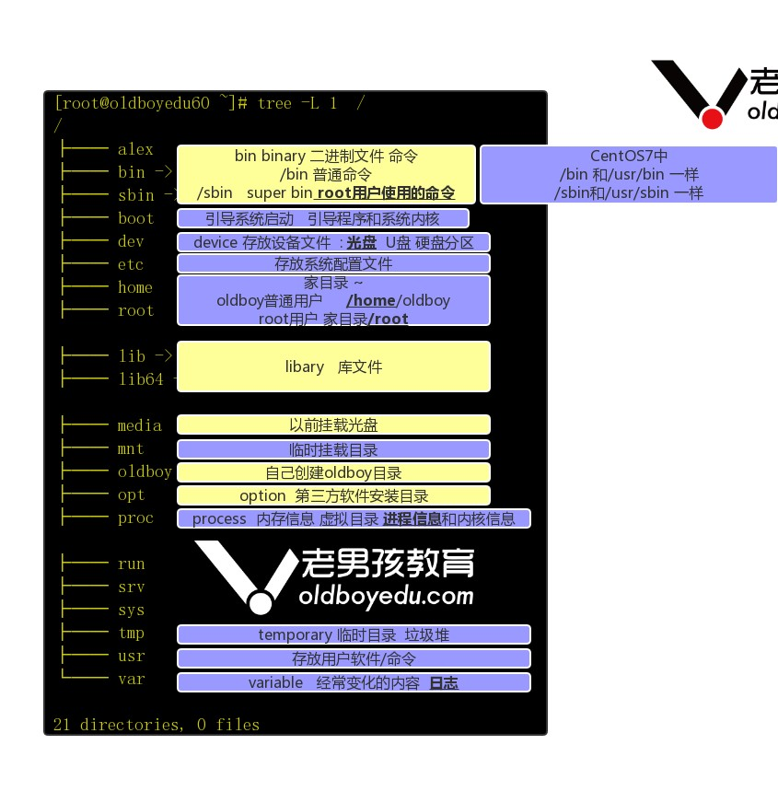

* 1. **Linux** 系统，下面哪个命令无法重启系统**_____D___**

shutdown -r

* + - reboot

init 6

* + - poweroff -r

第**3**章预习考察题目**:**

* 1. 简述 **Linux** 启动过程

<https://www.processon.com/view/link/5bffde0ae4b0f012f2382181>

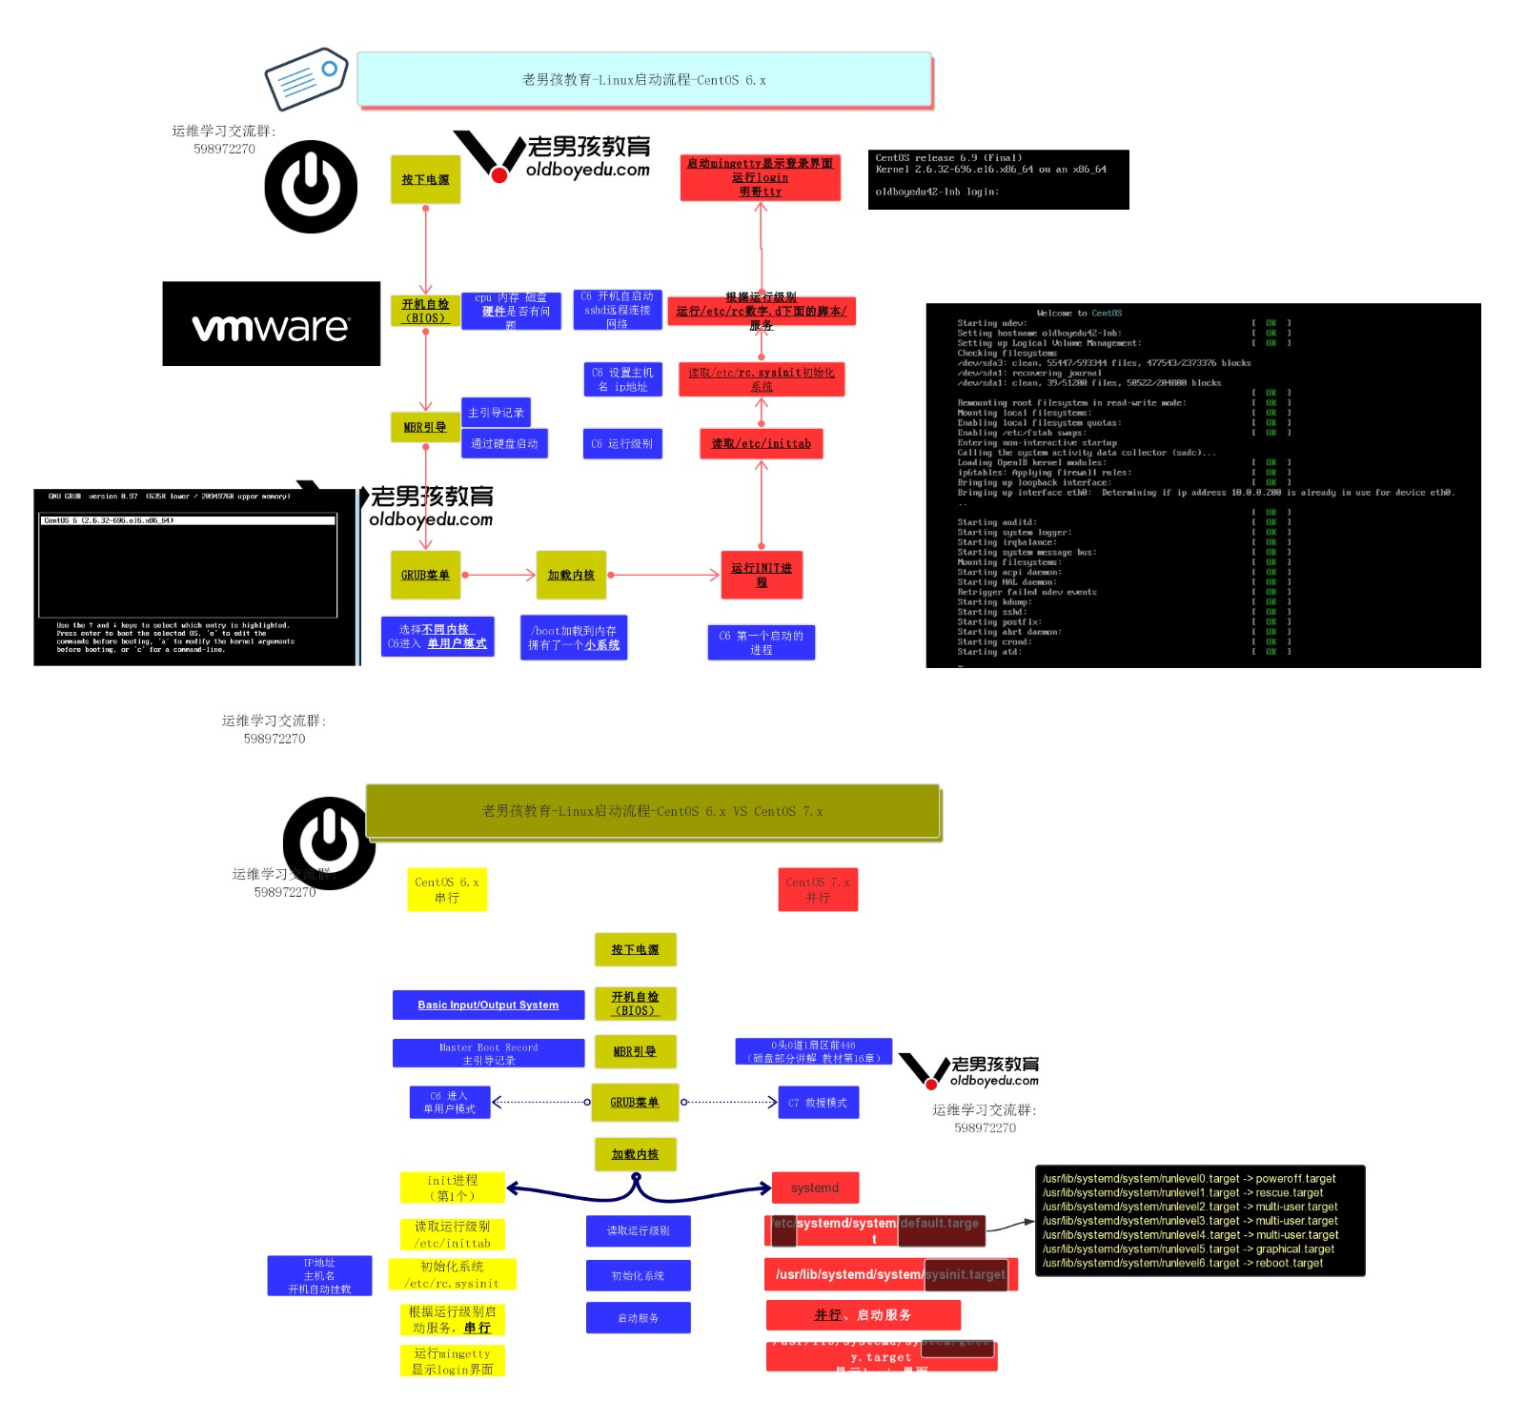

* 1. 主机名和 **ip** 配置文件？**A** 
     + /etc/hosts
     + /etc/host
     + /etc/resolv.conf

/etc/nsswitch.conf

**3.3** 用户编写一个文本文件 **a.txt**，想将该文件名称改为 **txt.a**，下面命令可以实现的是（**D**）

* + - cd a.txt xt.a
    - echo a.txt > txt.a
    - rm a.txt txt.a
    - cat a.txt > txt.a

注:这个题说改名可以用 mv 或 rename 但是题目里面只能选 D

**3.4 Linux** 有三种查看文件的命令，若希望在查看文件内容过程中可以用光标上下移动来查看文件内容，应使用命令 **C B**

* + - cat
    - more
    - less
    - me

BC 都可以但是 more 会在显示到文件最后 1 行的时候自动退出，less 则不会.

所以较真的话就是 C. 其实 BC 都可以。

**3.5** 在下列命令中，不能显示文本文件内容的命令是（**D**）

* + - more
    - less
    - tail
    - join 用来合并文件

**3.6** 欲把当前目录下的 **file1.txt** 复制为 **file2.txt** 正确的命令是（**BD**）

* + - copy file1.txt file2.txt #copy 是 windows 命令
    - cp file1.txt file2.txt
    - cat file2.txt file1.txt
    - cat file1.txt > file2.txt

B 就是复制.D 也算是备份/复制吧，显示文件内容重定向到新文件中

**3.7** （多选）**Linux** 创建文件的命令有（**BCDE**）

* + - ls
    - touch cat
    - vi/vim

>

**3.8** 如果要列出一个目录下的所有文件需要使用命令行（ **C**）

* + - ls -l #这是显示详细信息（长格式）
    - ls
    - ls -a #显示所有包含隐藏文件/目录
    - ls -d

**3.9** 除非特别指定，**cp** 假定要拷贝的文件在下面那个目录下（ **D**）

* + - 用户目录
    - home 目录
    - root 目录
    - 当前目录

**3.10** 用来分离目录名和文件名的字符是（ **B**）

* + - dash(-)
    - slash(/)
    - period(,)
    - asterisk(*)

别看见英文就蒙了, /oldboy/lidao/lidao.txt 第 1 个"/"就是根，后面的"/"都是路径分隔符

* 1. 常见的 **Linux** 发型版本都有什么**?**你最擅长哪一个？它的官网网站是什么？说明你擅长哪一块？ 官网自己查吧.

|  |  |
| --- | --- |
| **Linux** 发行版版本选择 | |
| Linux 桌面系统 | Ubuntu（开发人员开发平台） |
| 服务器端 linux 系统 | 首选 Redhat（有钱任性）或 CentOS 这两者  当中选 CentOS |
| 如果对安全要求很高 | Debian 或 FreeBSD |
| 使用数据库高级服务或电子邮件网络用户 | SUSE（德国多） |
| 想新技术，新功能  是rhel和CentOS的测试版或预发布版 | Fedora  Fedora=稳定之后=>RedHat=去 logo 去除收  费=>CentOS |
| 中文 | 红旗 linux，麒麟 linux |

* 1. **Linux** 网卡配置文件位置

/etc/sysconfig/network-scripts/ifcfg-eth0 或 ens33

* 1. 在使用手工的方式配置网络时，可通过修改**/etc/HOSTNAME** 文件来改变主机名，若要配置该计算机的域名解析客户端，需配置**__/etc/hosts_**文件。
  2. 简述以下配置文件的功能：**/etc/fstab /etc/inittab /etc/resolv.conf**

/etc/fstab 自动挂载 /etc/inittab CentOS 6.x 5.x 运行级别 /etc/resolv.conf DNS 配置文件

* 1. 修改机器名为 **exam**，**ip** 更改为 **192.168.1.227**

hostnamectl set-hostname exam

vim /etc/sysconfig/network-scripts/ifcfg-eth0 或 ens33 IPADDR=192.168.1.227

* 1. **Linux** 所有服务器的启动脚本都存放在（**AB**）目录中
     + /etc/rc.d/init.d
     + /etc/init.d
     + /etc/rc.d/rc
     + /etc/rc.d

AB 是一个目录 /etc/init.d 是软连接 指向 /etc/rc.d/init.d 目录

**3.17** 以下哪些命令可以查看当前系统的启动时间（**AD**）

* + - w
    - top
    - ps
    - uptime

w 的第 1 行和 uptime 是一样的.

**3.18 Linux** 启动的第一个进程 **init** 启动的第一个脚本程序是（**B** ）

* + /etc/rc.d/init.d
  + /etc/rc.d/rc.sysinit 初始化脚本
  + /etc/rc.d/rc5.d
  + /etc/rc.d/rc3.d

**3.19** 运行级别（**runlevel**）：**0** 表示（关机）；**6** 表示（重启）；**3** 表示（完全多用户）；**5** 表示（图形化）；

**3.20 Linux** 内核引导时，从文件**___/etc/fstab_**中读取要加载的文件系统。

**3.21 Linux** 系统的运行级别有哪几种，作为服务器使用选择哪一种运行级别

6 种，服务器选择运行级别 3

**3.22** 在 **Linux** 系统上，下面哪个命令不可以用来查看文件内容（**B**）

* + A：cat
  + B：ls
  + C：less
  + D：more

**3.23** 下面哪个命令可以看出 **linux** 的 **cpu** 核数（**A**）

* + cat /proc/cpuinfo
  + sar
  + top
  + dmidecode

**3.24** 如何查看系统的负荷及内存使用状况？

内存:free

负载（负荷）:w uptime top htop 都可以

第**4**章提高题目**:**

**4.1** （多选）将文件 **file1** 复制为 **file2** 可以用下面哪些命令（**A B C D E**）

* + cp file1 file2
  + cat file1 > file2
  + cat < file1 >file2
  + dd if=file2 of=file2 • cat file1 | cat >file2

都可以说明参考: 一套看似简单的备份(复制)题目 <https://www.jianshu.com/p/59b83fe2156c>

**4.2** 在使用 **ls** 命令时，用八进制形式显示非打印字符应使用参数**__-b____ 4.3** 如何查看网络接口的 **IP** 地址（**A**）

ifconfig /etc/hosts ipconfig

**4.4** 当登录 **Linux** 时，一个具有唯一进程的 **ID** 号的 **shell** 将被调用，这个 **ID** 是什么（**B**）

NID

PID

UID

CID

**4.5** 按下（**A** ）键能终止当前运行的命令

Ctrl -C

Ctrl -F

Ctrl -B

Ctrl -D

**4.6** 如何查看当前登录用户，并知道自己的使用的账户名？

id w whoami last lastlog

**4.7** 如何查看系统运行的所有信息（**CPU,memery,network,IO,**分区**,**内核版本，**pci** 设备）并列出常用命令

lscpu free -h ifconfig iostat df -h uname -a lspci

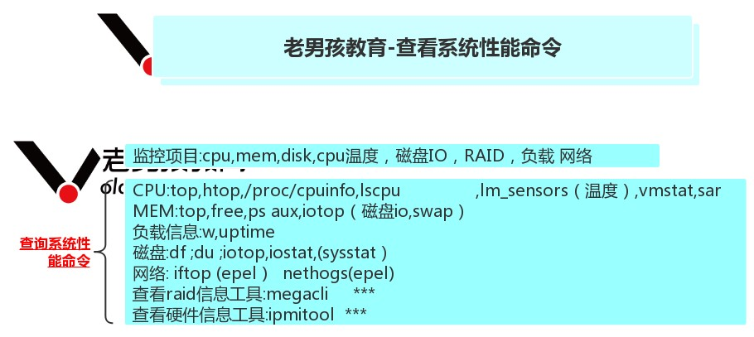

https://www.processon.com/view/link/5b4d5eb5e4b0ade3e27f719a

第**5**章写在最后如果对上面他答案有任何问题可以加群：**598972270** 进行交流。